 | Založba Rokus Klett, d.o.o.  Stegne 9 b  1000 Ljubljana, Slovenija  M: +386 31 688 730  F: +386 1 513 46 79  Email: nika.robek@rokus-klett.si  www.rokus-klett.si, www.knjigarna.com | 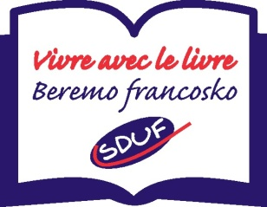
BEREMO FRANCOSKO – VIVRE AVEC LE LIVRE 2015/2016

Spoštovana mentorica, spoštovani mentor!

Slovensko društvo učiteljev francoščine tudi letos organizira projekt francoske bralne značke za osnovne šole. Nekatere izbrane naslove že poznate, pripravili pa smo še pester nabor novosti.

Knjižice lahko naročite prek spletne knjigarne www.knjigarna.com ali prek spodnje naročilnice. Knjige boste prejeli po pošti na naslov, ki ga boste navedli, s plačilom po povzetju. Če bo naročnik šola, pa bomo račun izstavili šoli in tudi knjige dostavili tja.

Želim vam veliko navdušenih bralcev!
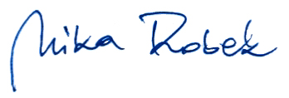

Nika Robek
Založba Rokus Klett

Za informacije o naročilih se lahko obrnete na Založbo Rokus Klett: Nika Robek nika.robek@rokus-klett.si
Za informacije o projektu Beremo francosko se lahko obrnete na SDUF: Hilda Zalokar hilda.zalokar@guest.arnes.si

NAROČILNICA ZA MENTORJE – francoska bralna značka 2015/2016
Ime in priimek mentorja: _________________________________________________________________
Naročnik – pravna oseba  Naziv: __________________________________  Naslov: __________________________________  ID DDV: __________________________________ | Naročnik – fizična oseba  Ime in priimek: __________________________________  Naslov: __________________________________  Tel. št. __________________________________
Naročam:
I. raven - začetniki:
9788846825148 | HALLOWEEN | od lani | knjiga + CD, vaje | 6,10 €
9788846825131 | ZAZAR ET LE RENARD | novo | knjiga + CD, vaje | 6,10 €
9788846825124 | ZAZARET LE COGUILLAGE | novo | knjiga + CD, vaje | 6,10 €
II. raven - malo predznanja:
9788871009681 | POCAHONTAS | od lani | knjiga + CD, vaje, slikovni slovarček | 6,10 €
9788846810670 | LE TITANIC | od lani | knjiga, vaje, slikovni slovarček | 4,00 €
9788846812452 | LE BATEAU-MOUCHE | od lani | knjiga, vaje, slikovni slovarček | 4,00 €
III. raven – malo več predznanja:
9788871009704 | BONNIE & CLYDE/FUITE ALCATRAZ | od lani | knjiga + CD, vaje, slovarček | 6,10 €
9788871006970 | ALI BABA ET LES 40 VOLEURS | novo | knjiga, vaje, slovarček | 4,00 €
9788846816207 | LA MAISON DES HORREURS | novo | knjiga, vaje, slovarček | 4,00 €
IV. raven - več predznanja:
9788484431640 | Courage, Youki! | novo | knjiga, vaje | 7,40 €

1. Cene vključujejo 9,5-odstotni DDV. 2. Cene ne vključujejo poštnine, ki jo plača kupec. 3. Naročilnica je sestavljena v enem izvodu in ima status pogodbe, sklenjene med kupcem in prodajalcem – to je Založbo Rokus Klett. 4. Pisne reklamacije sprejemamo v osmih dneh po prejemu računa. 5. Kupec lahko odstopi od naročila najpozneje v osmih dneh od podpisa te pogodbe. 6. Do polnega plačila ostanejo knjige last Založbe Rokus Klett. 7. Za morebitne spore je pristojno sodišče v Ljubljani.

Kraj in datum: Podpis:

